Руководство по запуску и настройке программного обеспечения ПО FaceDetect
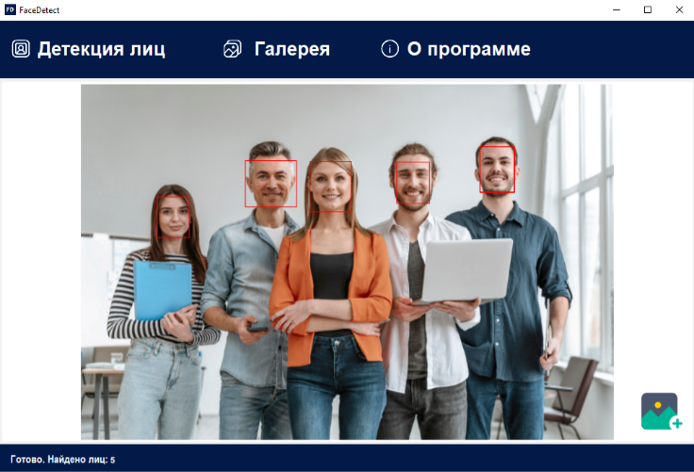

Содержание
1. Общие сведения 3
2. Установка и настройка программного обеспечения 3
2.1. Установка программного обеспечения 3
2.2. Настройка программного обеспечения 5

Общие сведения
Программное обеспечение (Далее ПО) FaceDetect для работы с фотографиями со встреч и мероприятий и дает возможность определить координат человеческого лица для подсчета количества участников на снимке.

Установка и настройка программного обеспечения

Установка программного обеспечения
Шаг № 1. Для установки программного обеспечения FaceDetect перейдите по ссылке data-code.ru, Рис. 1.

Рис. 1 “Главная страница сайда Data-Code”
Шаг № 2. Нажмите на вкладку «Наши продукты» и выберите из списка продукт FaceDetect Рис. 2.
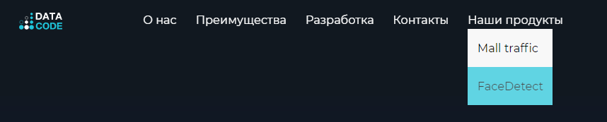
Рис. 2 “Продукт FaceDetect”

Для скачивания ПО нажмите кнопку “Скачать”. Рис. 3
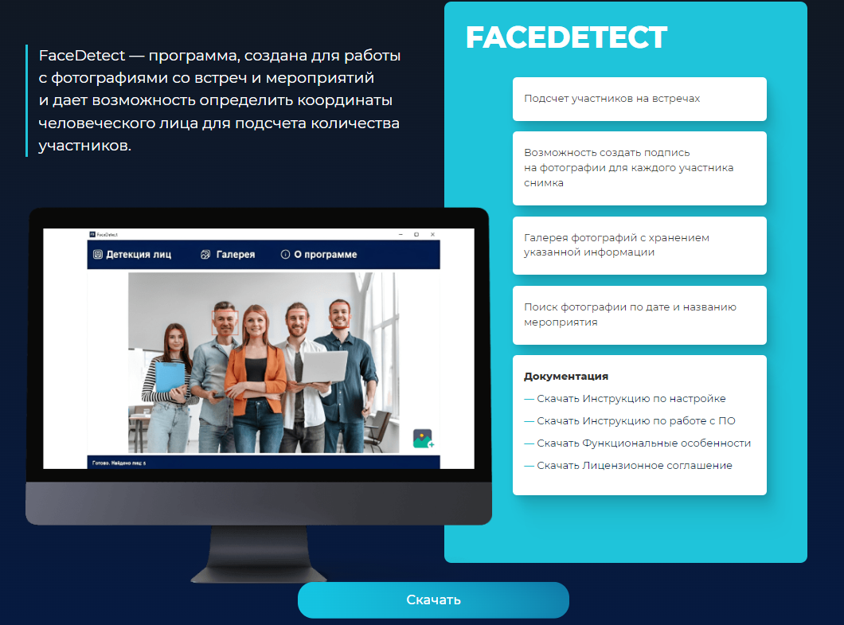
Рис. 3 “Страница FaceDetect”

Шаг № 3. После того как процесс скачивания архива с программным обеспечением будет завершен, извлеките его и содержимое в любую пользовательскую папку к которой обеспечен полный доступ.
Процесс установки программного обеспечения завершен.

Настройка программного обеспечения
Шаг № 1. После завершения распаковки архива, откройте его.
Шаг № 2. Среди списка файлов архива найдите файл типа «Приложение (.exe)» с названием «FaceDetect». Запустите приложение Рис. 3.
Примечание: перед первым запуском ПО убедитесь, что скачанный архив содержит Accord библиотеки такие как: Accord, Accord.Imaging, Accord.Vision.
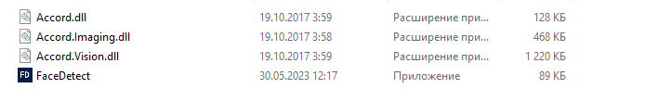
Рис. 4 “Приложение для запуска ПО FaceDetect”
После запуска откроется окно с интерфейсом приложения Рис. 4.
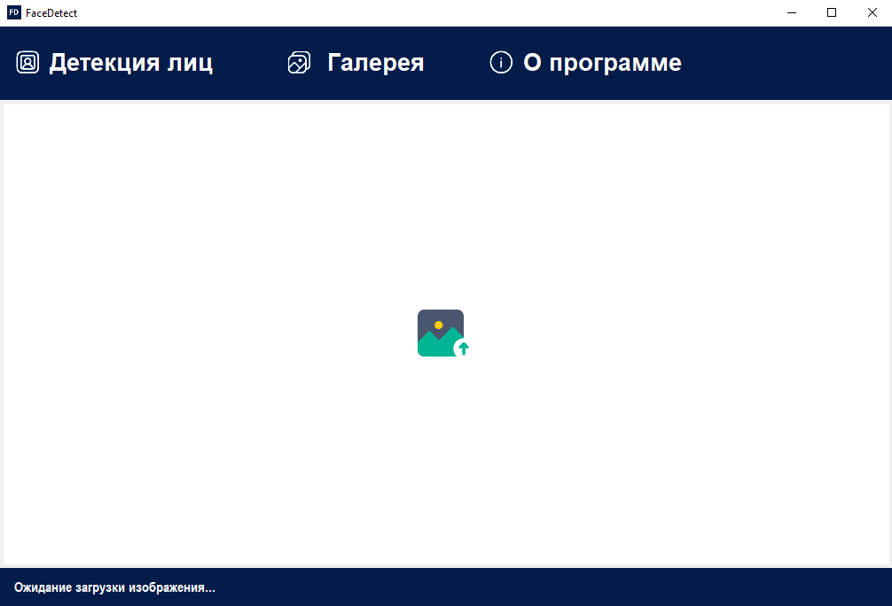
Рис. 5 “Первая страница ПО”
Если при попытке работы с ПО FaceDetect у вас возникла ошибка, убедитесь, что:
- Все библиотеки Accord перечисленные выше находятся в папке с приложением;
- На вашем ПК установлен Net Framework 4.0.
После устранения проблем повторно запустите приложение.

